06.04.2020 r. – PONIEDZIAŁEK – kl. 7A
TEMAT: Wielkości wprost proporcjonalne.
- Odszukaj i obejrzyj na platformie edukacyjnej e-podreczniki temat: wielkości wprost proporcjonalne lub obejrzyj na YouTube filmik „Wielkości wprost proporcjonalne” na kanale Tomasza Gwiazdy.
- Przepisz lub wydrukuj i wklej do zeszytu załączoną notatkę.
- Rozwiąż zad. sprawdzające 3 str.107, zad. 5 i 7 str. 106.
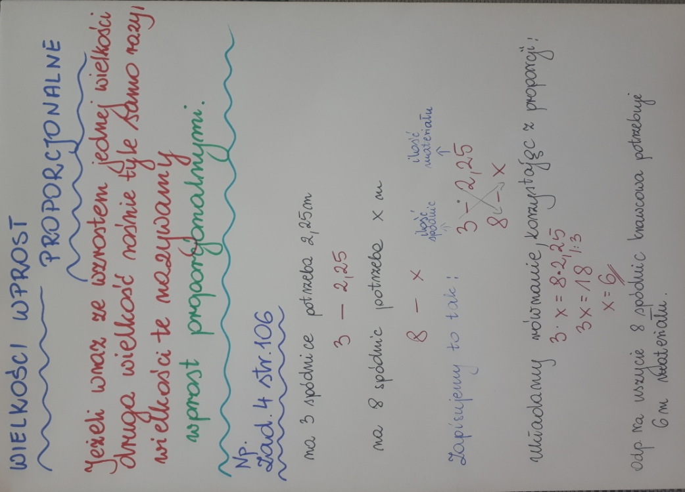

07.04.2020 r. – WTOREK – 7A, 7B
TEMAT: Wielkości wprost proporcjonalne cd.

- Przepisz lub wydrukuj i wklej do zeszytu:
Zad. 9 str. 106
W którym opakowaniu jeden litr farby jest tańszy?
Obliczamy, ile kosztuje 1 litr farby każdego rodzaju:

ilość litrów cena ilość litrów cena
5 - 97,75 4 - 81,36
1 - x 1 - x
Układamy proporcje: (mnożymy na krzyż)
5· x = 1 · 97,75 4 · x = 1 · 81,36
5x = 97,75 4x = 81,36
x = 97,75 : 5 x = 81,36 : 4
x = 19,55 (zł) x = 20,34 (zł)
Odp. Tańszy jest 1 litr farby w opakowaniu 5 – litrowym.
Zad. 10 str.106
Czyj samochód ma większe zużycie paliwa na 100 km?
Pan Robert: Pan Sebastian:
ilość litrów ilość km ilość litrów ilość km
7,65 - 150 45 - 900
x - 100 x - 100
układamy proporcje:
150 · x = 7,65 · 100 900 · x = 45 · 100
150 x = 765 900 x = 4500
x = 765 : 150 x = 4500 : 900
x = 5,1 x = 5
Odp. Większe zużycie paliwa na 100 km ma samochód pana Roberta.

- Rozwiąż w zeszycie: zad. spr. 4 i 5 str. 107

08.04.2020 r. – ŚRODA – 7A, 7B
TEMAT: Podział proporcjonalny.
- Przepisz lub wydrukuj i wklej do zeszytu:
Zad. 1 str. 108
7
A C B

5 7 – 5 = 2
AB = 7 cm, AC = 5 cm, CB = 2 cm
$\frac{AC}{CB}$ = $\frac{5}{2}$ $\frac{AC}{AB}$ = $\frac{5}{7}$ $\frac{AB}{CB}$ = $\frac{7}{2}$

Zad. 2 str.108
0,5 tony = 500 kg – zamieniamy tony na kilogramy
I dzień: 150 kg
II dzień: 250 kg
- stosunek masy śliwek sprzedanych pierwszego dnia do sprzedanych drugiego dnia:
$\frac{150}{250}$ = $\frac{3}{5}$ = 3 : 5
skracamy
(dzieląc prze 50)

Zad. 4 str.108
- $5\frac{1}{3}$ : $2\frac{2}{7}$ = $\frac{16}{3}$ : $\frac{16}{7}$ = $\frac{16}{3}$ · $\frac{7}{16}$ = $\frac{7}{3}$ = 7 : 3
zamieniamy zamieniamy
liczby mieszane na dzielenie na skracamy
ułamki niewłaściwe mnożenie przez
odwrotność

d) $1\frac{1}{3}$ : 2,5 : 3,5 = $\frac{4}{3}$ : $\frac{5}{2}$ : $\frac{7}{2}$ = (mnożymy wszystkie ułamki przez wspólny mianownik, czyli przez 6)
= ( ² 6 · $\frac{4}{3}$ ) : (³ 6 · $\frac{5}{2}$ ) : ( ³ 6 · $\frac{7}{2}$ ) = 8 : 15 : 2
- Rozwiąż w zeszycie: zad. 2 (b,c) str. 108, zad. 4 (b, c) str. 108.

